Российская Федерация
Республика Хакасия
Алтайский район
Администрация Белоярского сельсовета

П О С Т А Н О В Л Е Н И Е

« 22 » января 2014г. с. Белый Яр № _8__

О предоставлении разрешения на условно разрешенный вид использования земельных участков для «индивидуального жилищного строительства».

В соответствии с ч.11 ст.39 Градостроительного кодекса Российской Федерации, п.5 ст.4 Федерального закона № 191-ФЗ «О введении в действие Градостроительного кодекса Российской Федерации» от 29.12.2004г, В соответствии с Законом Республики Хакасия от 7.10.2004 года № 66 «Об утверждении границ муниципальных образований Алтайского района и наделение их соответственно статусом муниципального района, сельского поселения», Законом Республики Хакасия от 5.05.2004 года № 20 «Об административно-территориальном устройстве Республики Хакасия», статьей 14 Федерального закона «Об общих принципах местного самоуправления в Российской Федерации» от 6.10.2003года № 131-ФЗ, Устава муниципального образования Белоярский сельсовет, письма ФГБУ «Федеральной кадастровой палаты Федеральной службы государственной регистрации, кадастра и картографии» по Республике Хакасия от 23.04.2013 года № 3514 о внесении сведений о границах населенного пункта с. Белый Яр в государственный кадастр недвижимости 19.04.2013 года, Постановлением администрации Белоярского сельсовета от 24.12.2013 года № 137 «Об утверждении документации по планировке территории муниципального образования Белоярский сельсовет», в соответствии с принятым решением собственником о разделе земельного участка, образовано 28 (двадцать восемь) участков границы и площади которых будут уточнены по результатам межевания, администрация Белоярского сельсовета

ПОСТАНОВЛЯЕТ:

1. Предоставить разрешение на условно разрешенный вид использования земельных участков «для индивидуального жилищного строительства» для следующих земельных участков:
- образованных в результате раздела земельного участка с кадастровым номером 19:04:010303:541 - земельных участков с № 1 по № 21 (схема прилагается);
2. Рекомендовать собственнику земельных участков (Слепко О.П.) обратиться в Управление Федеральной службы государственной регистрации, кадастра и картографии по Республике Хакасия для изменения условно разрешенного вида использования земельных участков, указанного в п.1 настоящего Постановления.
3. Настоящее постановление подлежит официальному опубликованию и размещению на сайте Администрации Белоярского сельсовета.
4. Контроль за исполнением настоящего постановления оставляю за собой.

Глава
Белоярского сельсовета И.Н.Логинов

Отпечатано в 7-и экз.
1-й – в администрацию Белоярского сельсовета
2-й – в прокуратуру Алтайского района
3-й – в дело
4,5,6,7 – собственникам ЗУ
Исполнитель : Пантелеенко Н.С.
8(39041)2-15-84

Приложение № 1 к Постановлению
от «___» января 2014 года № ___

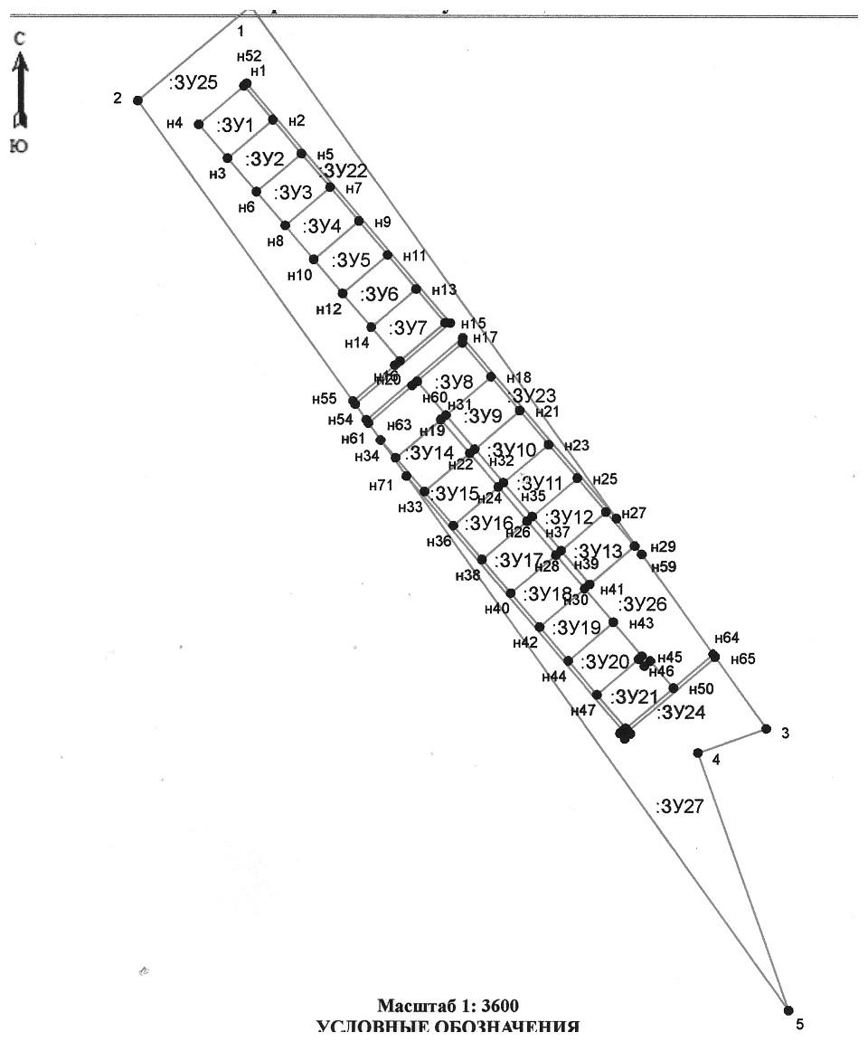

Приложение № 2 к Постановлению
от «___» января 2014 года № ___
